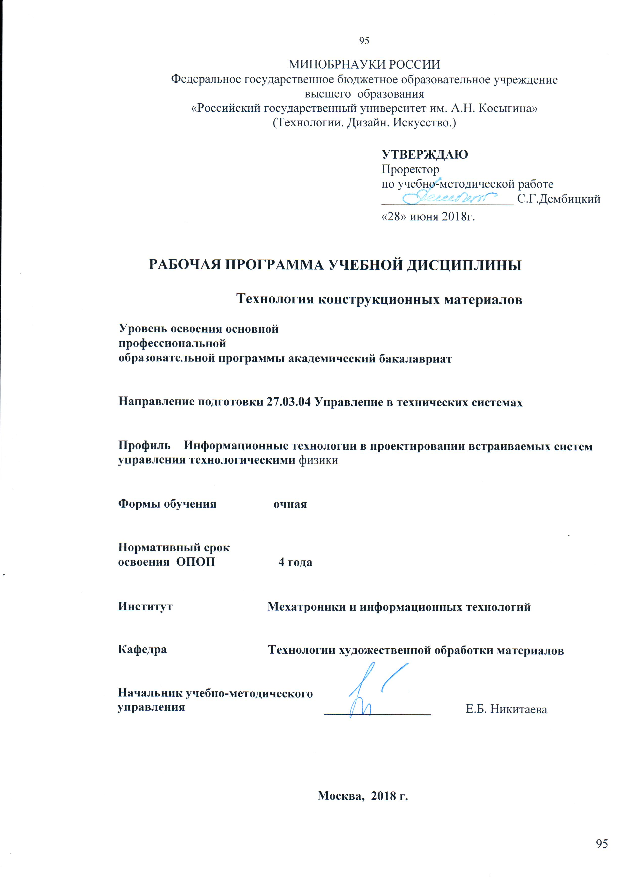
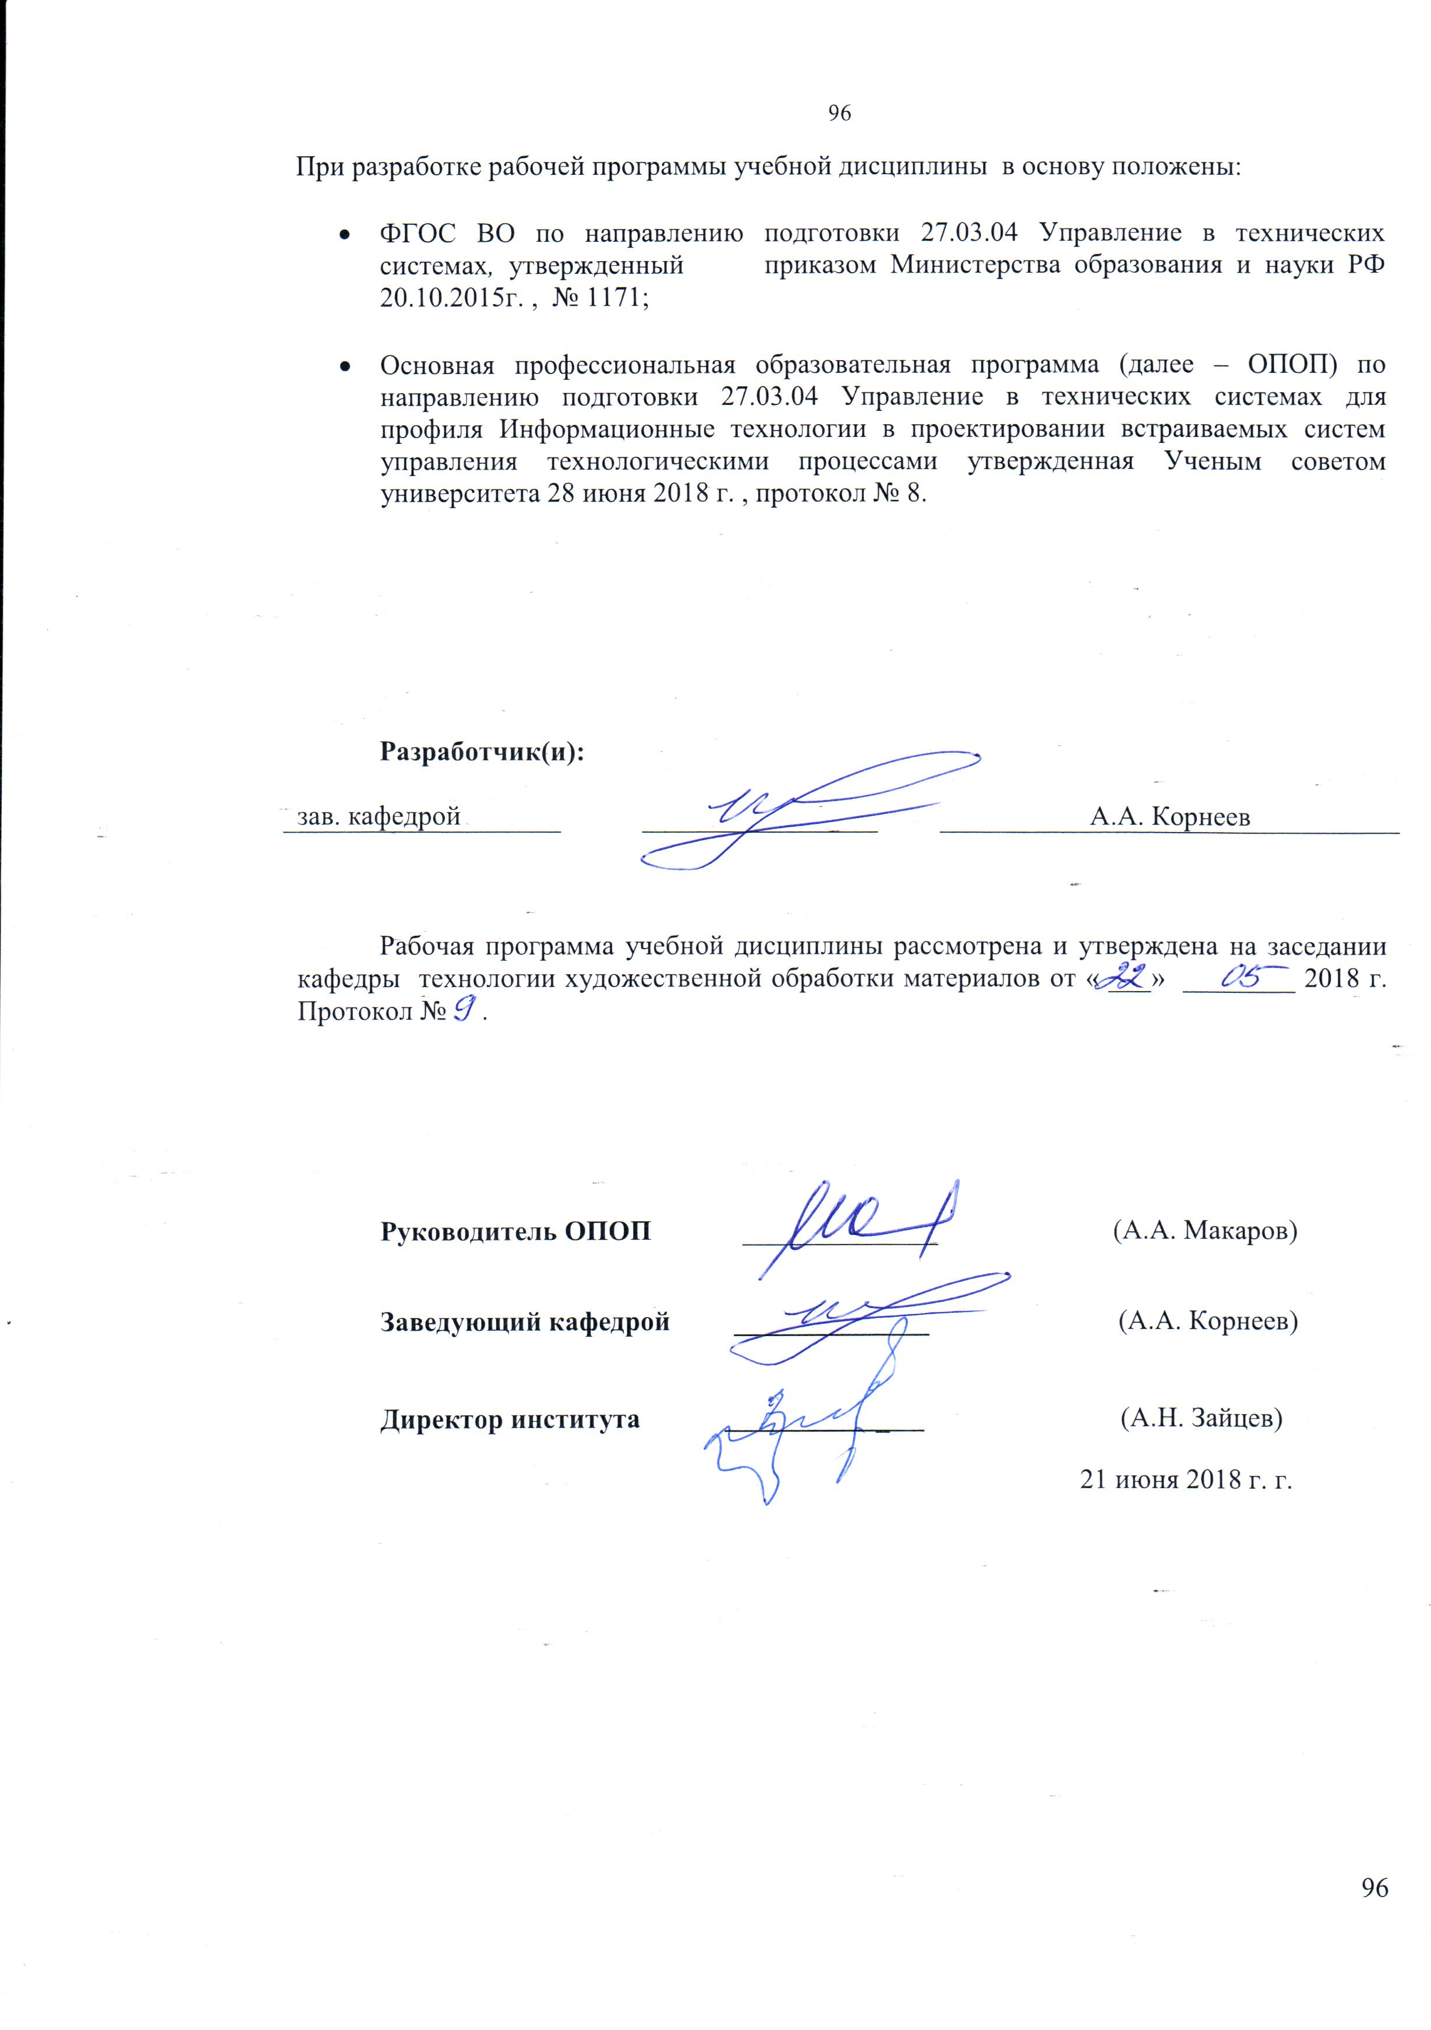

1. МЕСТО УЧЕБНОЙ ДИСЦИПЛИНЫ В СТРУКТУРЕ ОПОП

Дисциплина «Технология конструкционных материалов» включена в вариативную часть Блока I .

2. КОМПЕТЕНЦИИ ОБУЧАЮЩЕГОСЯ, ФОРМИРУЕМЫЕ В РАМКАХ ИЗУЧАЕМОЙ ДИСЦИПЛИНЫ
Таблица 1
Код компетенции | Формулировка  компетенций в соответствии с ФГОС ВО
ОПК-1 | способностью представлять адекватную современному уровню знаний научную картину мира на основе знания основных положений, законов и методов естественных наук и математики
ОПК-5 | способностью использовать основные приемы обработки и представления экспериментальных данных
ПК-5 | способностью осуществлять сбор и анализ исходных данных для расчета и проектирования систем и средств автоматизации и управления
ПК-7 | способностью разрабатывать проектную документацию в соответствии с имеющимися стандартами и техническими условиями
ПК-9 | способностью проводить техническое оснащение рабочих мест и размещение технологического оборудования

3. СТРУКТУРА УЧЕБНОЙ ДИСЦИПЛИНЫ

3.1 Структура учебной дисциплины для обучающихся очной формы обучения
Таблица 2.1
Структура и объем дисциплины |  | Объем дисциплины по семестрам |  |  |  | Общая трудоемкость
 |  | № сем 2 |  |  |  | Общая трудоемкость
Объем дисциплины в зачетных единицах |  | 3 |  |  |  | 3
Объем дисциплины в часах |  | 108 |  |  |  | 108
Аудиторные занятия (всего) |  | 36 |  |  |  | 36
в том числе в часах: | Лекции (Л) | 18 |  |  |  | 18
в том числе в часах: | Практические занятия (ПЗ) | - |  |  |  | -
в том числе в часах: | Семинарские занятия (С) | - |  |  |  | -
в том числе в часах: | Лабораторные работы (ЛР) | 18 |  |  |  | 18
в том числе в часах: | Индивидуальные занятия (ИЗ) | - |  |  |  | -
Самостоятельная работа студента в семестре , час |  | 72 |  |  |  | 72
Самостоятельная работа студента в период промежуточной аттестации , час |  | - |  |  |  | -
Форма промежуточной аттестации
 | Зачет (зач.) | зачет |  |  |  | зачет
 | Дифференцированный зачет ( диф.зач.) | - |  |  |  | -
 | Экзамен (экз.) | - |  |  |  | -
 | Курсовая работа (курсовой проект)

4. СОДЕРЖАНИЕ РАЗДЕЛОВ УЧЕБНОЙ ДИСЦИПЛИНЫ
Таблица 3

Наименование раздела учебной дисциплины | Лекции |  | Наименование лабораторных работ |  | Итого по учебному плану | Форма текущего и промежуточного контроля успеваемости  (оценочные средства)
Наименование раздела учебной дисциплины | Тематика лекции | Трудоемкость, час | Тематика лабораторной работы | Трудоем-кость, час | Итого по учебному плану
№ семестра 2
Основы черной и цветной металлургии | Черная металлургия | 1 |  |  |  | Текущий контроль успеваемости:  контрольная работа (КР), тестирование письменное (ТСп), защита лабораторных работ (ЗЛР),  Промежуточная аттестация:  Зачет (Зач.)
Основы черной и цветной металлургии | Цветная металлургия | 1
Основы литейного производства | Физическая природа и условия кристаллизации | 1 | ЛР 1. Изучение способов литья | 2
Основы литейного производства | Литье в песчано-глинистые формы | 1
Основы литейного производства | Специальные виды литья | 2
Методы обработки материалов давлением | Физико-механические основы обработки материалов давлением | 1 | ЛР 2 Изучение разделительных и формообразующих операций листовой штамповки | 2
Методы обработки материалов давлением | Получение машиностроительных профилей | 1
Методы обработки материалов давлением | Получение машиностроительных заготовок | 1
Размерная обработка материалов | Основы механической обработки резанием | 2 | ЛР 3 Изучение геометрии токарного резца | 2
Размерная обработка материалов | Основы механической обработки резанием | 2 | ЛР 4 Изучение технологий механической обработки заготовок деталей машин | 2
Размерная обработка материалов | Основы физико-химических методов размерной обработки | 1
Размерная обработка материалов | Основы физико-химических методов размерной обработки | 1 | ЛР 5 Изучение процесса электроискровой обработки | 2
Методы получение неразъемных соединений и покрытий | Основы сварочного производства | 3 | ЛР 6 Изучение техники и технологии ручной дуговой сварки | 2
Методы получение неразъемных соединений и покрытий | Пайка металлов и сплавов | 1 | ЛР 7 Изучение техники и технологии пайки | 2
Методы получение неразъемных соединений и покрытий | Технология склеивания материалов | 1 | ЛР 8 Изучение технологии неразъемных соединений деталей композиционными материалами | 2
Методы получение неразъемных соединений и покрытий | Методы нанесения покрытий | 1 | ЛР 9 Изучение технологий нанесения многофункциональных покрытий | 2
Всего |  | 18 | Всего | 18 | 36
Аудиторные занятия (всего) |  |  |  |  | 36

5. САМОСТОЯТЕЛЬНАЯ РАБОТА ОБУЧАЮЩИХСЯ
^{Таблица 4}
№ п/п | Наименование раздела учебной дисциплины | Содержание самостоятельной работы | Трудоемкость в часах
1 | 3 | 4 | 5
Семестр № 2
1 | Основы черной и цветной металлургии | Подготовка к лекциям, чтение дополнительной литературы, подготовка к письменному тестированию, написание части вопросов контрольной работы | 12
2 | Основы литейного производства | Подготовка к лекциям и лабораторным занятиям, чтение дополнительной литературы, подготовка к письменному тестированию, написание части вопросов контрольной работы | 12
3 | Методы обработки материалов давлением | Подготовка к лекциям и лабораторным занятиям, чтение дополнительной литературы, подготовка к письменному тестированию, написание части вопросов контрольной работы | 12
4 | Размерная обработка материалов | Подготовка к лекциям и лабораторным занятиям, чтение дополнительной литературы, подготовка к письменному тестированию, написание части вопросов контрольной работы | 12
5 | Методы получение неразъемных соединений и покрытий | Подготовка к лекциям и лабораторным занятиям, чтение дополнительной литературы, подготовка к письменному тестированию, написание части вопросов контрольной работы, подготовка к зачету | 24
Всего часов в семестре по учебному плану |  |  | 72
Общий объем самостоятельной работы обучающегося |  |  | 72

6. ОЦЕНОЧНЫЕ СРЕДСТВА ДЛЯ ПРОВЕДЕНИЯ ТЕКУЩЕЙ И ПРОМЕЖУТОЧНОЙ АТТЕСТАЦИИ ПО ДИСЦИПЛИНЕ

6.1 Связь результатов освоения дисциплины с уровнем сформированности заявленных компетенций в рамках изучаемой дисциплины
Таблица 5
Код  компетенции | Уровни сформированности заявленных компетенций в рамках изучаемой дисциплины | Шкалы  оценивания  компетенций
ОПК-1 | Пороговый  Знать теоретические основы получения заготовок  Уметь применять знания по теоретическим основам получения заготовок для решения практических задач  Владеть способностью представлять адекватную современному уровню знаний научную картину мира на основе знания основных положений формообразования заготовок | оценка 3
ОПК-1 | Повышенный  Знать теоретические основы формообразования материалов  Уметь применять знания по теоретическим основам формообразования материалов для решения практических задач  Владеть способностью представлять адекватную современному уровню знаний научную картину мира на основе знания основных методов и положений формообразования материалов | оценка 4
ОПК-1 | Высокий  Знать фундаментальные основы технологии конструкционных материалов  Уметь применять знания по фундаментальным основам технологии конструкционных материалов для решения практических задач  Владеть способностью представлять адекватную современному уровню знаний научную картину мира на основе знания основных положений, методов и законов технологии конструкционных материалов | оценка 5
ОПК-5 | Пороговый  Знать основные приемы обработки экспериментальных данных по исследованию технологических свойств металлических материалов  Уметь обрабатывать экспериментальные данные по исследованию технологических свойств металлических материалов  Владеть способностью использовать основные приемы обработки экспериментальных данных по исследованию технологических свойств металлических материалов | оценка 3
ОПК-5 | Повышенный  Знать основные приемы обработки и представления экспериментальных данных по исследованию технологических свойств металлических материалов  Уметь представлять и обрабатывать экспериментальные данные по исследованию технологических свойств металлических материалов  Владеть способностью использовать основные приемы обработки и представления экспериментальных данных по исследованию технологических свойств металлических материалов | оценка 4
ОПК-5 | Высокий  Знать основные приемы обработки и представления экспериментальных данных по исследованию технологических свойств материалов  Уметь представлять и обрабатывать экспериментальные данные по исследованию технологических свойств материалов  Владеть способностью использовать основные приемы обработки и представления экспериментальных данных по исследованию технологических свойств материалов | оценка 5
ПК-5 | Пороговый  Знать классификацию технологических процессов формообразования заготовок, необходимых для проектирования систем и средств автоматизации и управления  Уметь осуществлять сбор информации по применяемым методам формообразования заготовок  Владеть способностью осуществлять сбор исходных данных для расчета систем и средств автоматизации и управления | оценка 3
ПК-5 | Повышенный  Знать классификацию технологических процессов формообразования заготовок и деталей машин, необходимых для проектирования систем и средств автоматизации и управления  Уметь осуществлять сбор и анализировать информацию по применяемым методам формообразования заготовок и деталей машин  Владеть способностью осуществлять сбор и анализ исходных данных для расчета средств автоматизации и управления | оценка 4
ПК-5 | Высокий  Знать классификацию технологических процессов формообразования заготовок, деталей машин и изделий, необходимых для проектирования систем и средств автоматизации и управления  Уметь осуществлять сбор и анализировать информацию по применяемым методам формообразования заготовок, деталей машин и изделий  Владеть способностью осуществлять сбор и анализ исходных данных для расчета и проектирования систем и средств автоматизации и управления | оценка 5
ПК-7 | Пороговый  Знать основные стандарты в области формообразования заготовок  Уметь решать поставленные задачи с применением стандартов по формообразованию заготовок  Владеть способностью разрабатывать проектную документацию в соответствии с имеющимися стандартами по формообразованию заготовок | оценка 3
ПК-7 | Повышенный  Знать основные стандарты в области формообразования заготовок и деталей машин  Уметь решать поставленные задачи с применением стандартов в области формообразования заготовок и деталей машин  Владеть способностью разрабатывать проектную документацию в соответствии с имеющимися стандартами по формообразованию заготовок и деталей машин | оценка 4
ПК-7 | Высокий  Знать основные стандарты в области технологии конструкционных материалов  Уметь решать поставленные задачи с применением стандартов в области технологии конструкционных материалов  Владеть способностью разрабатывать проектную документацию в соответствии с имеющимися стандартами и техническими условиями в области технологии конструкционных материалов | оценка 5
ПК-9 | Пороговый  Знать основное технологическое оборудование для формообразования заготовок  Уметь решать задачи по техническому оснащению рабочих мест и размещению технологического оборудования для формообразования заготовок  Владеть навыками технического оснащения рабочих мест технологическим оборудованием для формообразования заготовок | оценка 3
ПК-9 | Повышенный  Знать основное технологическое оборудование для формообразования заготовок и деталей машин  Уметь решать задачи по техническому оснащению рабочих мест и размещению технологического оборудования для формообразования заготовок и деталей машин  Владеть навыками технического оснащения рабочих мест технологическим оборудованием для формообразования заготовок и деталей машин | оценка 4
ПК-9 | Высокий  Знать основное технологическое оборудование для формообразования заготовок, деталей машин и последующей сборки  Уметь решать задачи по техническому оснащению рабочих мест и размещению технологического оборудования для формообразования заготовок, деталей машин и последующей сборки  Владеть навыками технического оснащения рабочих мест технологическим оборудованием для формообразования заготовок, деталей машин и последующей сборки. | оценка 5
Результирующая оценка за работу (среднее арифметическое значение от суммы полученных оценок)

6.2 Оценочные средства для студентов с ограниченными возможностями здоровья
Оценочные средства для лиц с ограниченными возможностями здоровья выбираются с учетом особенностей их психофизического развития, индивидуальных возможностей и состояния здоровья.
Таблица 6
Категории студентов | Виды оценочных средств | Форма контроля | Шкала оценивания
С нарушением слуха | Тесты, контрольная работа, контрольные вопросы | Преимущественно письменная проверка | В соответ-ствии со шкалой оценивания, указанной в  Таблице 5
С нарушением зрения | Контрольные вопросы | Преимущественно устная проверка (индивидуально) | В соответ-ствии со шкалой оценивания, указанной в  Таблице 5
С нарушением опорно- двигательного аппарата | Решение тестов, контрольные вопросы дистанционно. | Письменная проверка, организация контроля с использование информационно-коммуникационных технологий. | В соответ-ствии со шкалой оценивания, указанной в  Таблице 5

7. ТИПОВЫЕ КОНТРОЛЬНЫЕ ЗАДАНИЯ И ДРУГИЕ МАТЕРИАЛЫ,
НЕОБХОДИМЫЕ ДЛЯ ОЦЕНКИ УРОВНЯ СФОРМИРОВАННОСТИ ЗАЯВЛЕННЫХ КОМПЕТЕНЦИЙ В РАМКАХ ИЗУЧАЕМОЙ ДИСЦИПЛИНЫ, ВКЛЮЧАЯ САМОСТОЯТЕЛЬНУЮ РАБОТУ ОБУЧАЮЩИХСЯ

Семестр № 2
7.1 Для текущей аттестации:
7.1.1.Вопросы для контрольной работы
- Изобразить схему устройства кислородного конвектора и объяснить принцип его работы. Описать сущность и ход процесса производства стали в кислородном конвекторе, указать шихтовые материалы и выплавляемые стали
- Используя технические возможности и сравнительные показатели выбрать наиболее оптимальный способ литья, если:
- масса отливки 1000 кг;
- серийность 900 шт.;
- минимальная толщина стенки отливки 4 мм;
Обосновать свой выбор. Описать выбранный способ литья. Составить схему технологического процесса.
3. Выбрать оборудование и описать технологический процесс получения шариков из стали ШХ15. Привести схему процесса.
4. Описать технологию пайки медных трубок в условиях серийного производства. Привести схему процесса, марки флюса и припоя, режим пайки. Составить схему технологического процесса пайки. Указать метод контроля качества паяных швов.
5. Выбрать тип оборудования и изложить физическую сущность для получения отверстия квадратного сечения в технической керамике. Привести схему процесса обработки и описать ее.

7.1.2 Тестовые вопросы
1. К характеристикам литейных свойств сплавов относят …
а) жидкотекучесть; б) температура плавления; в) плотность; г) теплопроводность; д) жаропрочность
2. Часть модельного комплекта, предназначенная для образования отпечатка в литейной форме, соответствующей наружной конфигурации и размерам отливки называют …
а) модельной плитой; б) выпором; в) литниковой системой; г) моделью; д) стержневым ящиком
3. Система каналов и элементов литейной формы, обеспечивающих подвод расплавленного металла в полость формы и ее заполнение, а также питание отливки при затвердевании называется …
а) литниковой системой; б) стерженем; в) модельной плитой; г) стержневым ящиком; д) моделью

7.1.3Вопросы к защите лабораторной работе:
- Виды операций холодной листовой штамповки
- От каких параметров зависит усилие вырубки?
- Классификация металлорежущих станков

7.2 Для промежуточной аттестации:
7.2.1 Перечень вопросов к зачету:
- Методы получения неразъемных соединений. Сварка давлением.
- Методы обработки материалов давлением. Ковка.
- Методы обработки материалов давлением. Оборудование для холодной листовой штамповки.

8.МАТЕРИАЛЬНО-ТЕХНИЧЕСКОЕ ОБЕСПЕЧЕНИЕ ДИСЦИПЛИНЫ
Сведения об оснащенности образовательного процесса специализированным и лабораторным оборудованием указаны в таблице 7.
Таблица 7

№ п/п | Наименование учебных аудиторий (лабораторий) и помещений для самостоятельной работы | Оснащенность учебных аудиторий и помещений для самостоятельной работы
1 | Учебная аудитория  № 2110 для проведения занятий лекционного типа,  семинарского типа, групповых и индивидуальных консультаций текущего контроля и промежуточной аттестации  119071, г. Москва, Малый Калужский переулок, дом 2, строение 1 | Комплект учебной мебели, доска меловая, 1 персональный компьютер, экран, специализированное оборудование: твердомер, печь для обработки материалов, микроскоп. Наборы учебно-наглядных пособий, обеспечивающих тематические иллюстрации, соответствующие рабочей программе дисциплины.
2 | Учебная аудитория  № 2104 для проведения занятий лекционного типа,  семинарского типа, групповых и индивидуальных консультаций текущего контроля и промежуточной аттестации  119071, г. Москва, Малый Калужский переулок, дом 2, строение 1 | Комплект учебной мебели, доска меловая; технические средства обучения, служащие для представления учебной информации аудитории: телевизор на подставке. Наборы демонстрационного оборудования и учебно-наглядных пособий, обеспечивающих тематические иллюстрации, соответствующие рабочей программе дисциплины.

9. УЧЕБНО-МЕТОДИЧЕСКОЕ И ИНФОРМАЦИОННОЕ ОБЕСПЕЧЕНИЕ УЧЕБНОЙ ДИСЦИПЛИНЫ

Таблица 8
9.1 Основная учебная литература (печатные и электронные издания)
№ п/п | Авторы | Название | Издательство | Год издания | Вид издания  (учебник, учебное пособие, методическое пособие, методические указания, монография, курс лекций …) | Адрес сайта ЭБС или другого электронного ресурса  (заполняется только для электронных изданий) | Кол-во экз. в библио-теке
1 | В.Л. Тимофеев, В.П. Глухов и др | Технология конструкционных материалов | М.: ИНФРА-М | 2011 | Учебное пособие | http://znanium.com/catalog/product/220150 | -
2 | Адаскин A.M., Красновский А.Н. | Материаловедение и технология металлических, неметаллических и композиционных материалов | М. : ФОРУМ : ИНФРА-М | 2018  2016 | Учебник | http://znanium.com/catalog/product/944397  http://znanium.com/catalog/product/544502 | -
9.2 Дополнительная учебная литература (печатные и электронные издания)
№ п/п | Авторы | Название |  | Издательство |  | Год издания |  | Вид издания  (учебник, учебное пособие, методическое пособие, методические указания, монография, курс лекций …) |  | Адрес сайта ЭБС или другого электронного ресурса  (заполняется только для электронных изданий) |  | Кол-во экз. в библио-теке
1 | МасанскийО.А., Казаков В.С., ТокминА.М | Материаловедение и технологии конструкционных материалов |  | Краснояр.: СФУ |  | 2015 |  | Учебное пособие |  | http://znanium.com/catalog/product/550252 |  | -
2 | Г.А. Борисенко, Г.Н. Иванов, Р.Р. Сейфулин | Технология конструкционных материалов. Обработка резанием |  | М.: ИНФРА-М |  | 2012 |  | Учебное пособие |  | http://znanium.com/catalog/product/228232 |  | -
3 | Фетисов Г.П. | Материаловедение и технология материалов |  | М.: НИЦ ИНФРА-М |  | 2014 |  | Учебник |  | http://znanium.com/catalog/product/413166 |  | -
9.3 Методические материалы указания, рекомендации по освоению дисциплины авторов РГУ им. А.Н. Косыгина
1 | Прокопенко А.К., Корнеев А.А. | Методические рекомендации для самостоятельной работы обучающихся, по дисциплине «Технология конструкционных материалов» | Утверждено на заседании кафедры, протокол №11 от 28.06. 2018 |  | 2018 |  | Методические рекомендации |  | ЭИОС

9.4 Информационное обеспечение учебного процесса
9.4.1. Ресурсы электронной библиотеки
- ЭБС Znanium.com» научно-издательского центра «Инфра-М» http://znanium.com/ (учебники и учебные пособия, монографии, сборники научных трудов, научная периодика, профильные журналы, справочники, энциклопедии);
- Электронные издания «РГУ им. А.Н. Косыгина» на платформе ЭБС «Znanium.com» http://znanium.com/ (электронные ресурсы: монографии, учебные пособия, учебно-методическими материалы, выпущенными в Университете за последние 10 лет);
- Научная электронная библиотека еLIBRARY.RU https://elibrary.ru (крупнейший российский информационный портал в области науки, технологии, медицины и образования);

9.4.2 Профессиональные базы данных и информационно-справочные системы :
http://elibrary.ru/defaultx.asp - крупнейший российский информационный портал электронных журналов и баз данных по всем отраслям наук;

9.4.3 Лицензионное программное обеспечение
MS Office 2010 Professional Plus (Word, Excel, Access и т.д.) 64 bit (лицензионное)
MS Windows 10, Professional Upgrade обновление Win7 (цифровая лизензия)

Лист регистрации изменений к РПД (РПП)

№ п/п | Содержание изменений | Номер протокола и дата заседания кафедры, по утверждению изменений
1 | Актуализация пунктов: 9.4.1 Ресурсы электронной библиотеки (Приложение 1) | № 8 от 18.02.2019 года
2. | Актуализация пункта 9.4.3 Лицензионное программное обеспечение (Приложение 2) | № 11 от 15.05.2019 года

Приложение 1
Номер и дата договора | Предмет договора | Ссылка на электронный ресурс | Срок действия договора
Договор № 106/19 от 29.01.2019 г. | О предоставлении доступа к ЭБС издательства «Лань» | http://www.e.lanbook.com/ | Действует до 29.01.2020 г.
Соглашение № 106/19 от 29.01.2019 г. | О предоставлении доступа к ЭБС издательства «Лань» (Коллекция "Балет. Танец. Хореография") | http://www.e.lanbook.com/ | Действует до 28.01.2020 г.
Договор № 222-П от 14.11.2018 г. | ООО «ИВИС» | http://dlib.eastview.com/ | Действует до 31.12.2019 г.
Дополнительное соглашение № 1 к договору № 3363 эбс от 30.10.2018 г. | О размещении электронных изданий «РГУ им. А.Н. Косыгина» на платформе ЭБС Znanium.com | http://znanium.com/ | Действует до 06.11.2019 г.
Договор № 3363 эбс от 30.10.2018 г. | О предоставлении доступа к ЭБС Znanium.com | http://znanium.com/ | Действует до 06.11.2019 г.
Договор № 242/18-КС от 15 октября 2018 г. | О предоставлении доступа к ЭБС издательства «ЮРАЙТ» | www.biblio-online.ru | Действует до 14.10.2019 г.
Договор 18-10-10153/18 от 06.12.2018 г. | О предоставлении гранта на продление доступа к БД Questel Orbit | https://www37.orbit.com/#PatentEasySearchPage | Действует до 31.12.2018 г.

Приложение 2
- Windows 10 Pro
- MS Office 2019
- PrototypingSketchUp: 3D modeling for everyone
- V-Ray для 3Ds Max
- NeuroSolutions
- Wolfram Mathematica
- Microsoft Visual Studio 2008
- CorelDRAW Graphics Suite 2018
- Mathcad
- Matlab+Simulink
- Adobe Creative Cloud 2018 all Apps (Photoshop, Lightroom, Illustrator, InDesign, XD, Premiere Pro, Acrobat Pro, Lightroom Classic, Bridge, Spark, Media Encoder, InCopy, Story Plus, Muse и др.)
- SolidWorks
- Rhinoceros
- Simplify 3D
- FontLаb VI Academic
- Multisim
- Pinnacle Studio 18 Ultimate
- КОМПАС-3d-V 18
- Project Expert 7 Standart
- Альт-Финансы
- Альт-Инвест
- Программа для подготовки тестов Indigo
- Диалог NIBELUNG

